Отчет по лабораторной работе №8

Дисциплина:Операционные системы

Абрамова Ульяна Михайловна

Содержание

# 1 Цель работы

Ознакомление с инструментами поиска файлов и фильтрации текстовых данных. Приобретение практических навыков: по управлению процессами, по проверке использования диска и обслуживанию файловых систем.

# 2 Задание

1. Осуществите вход в систему, используя соответствующее имя пользователя.
2. Запишите в файл file.txt названия файлов, содержащихся в каталоге /etc. Допи- шите в этот же файл названия файлов, содержащихся в вашем домашнем каталоге.
3. Выведите имена всех файлов из file.txt, имеющих расширение .conf, после чего запишите их в новый текстовой файл conf.txt.
4. Определите, какие файлы в вашем домашнем каталоге имеют имена, начинавшиеся с символа c? Предложите несколько вариантов, как это сделать.
5. Выведите на экран (по странично) имена файлов из каталога /etc, начинающиеся с символа h.
6. Запустите в фоновом режиме процесс, который будет записывать в файл ~/logfile файлы, имена которых начинаются с log. Удалите файл ~/logfile.
7. Запустите из консоли в фоновом режиме редактор gedit. Определите идентификатор процесса gedit, используя команду ps, конвейер и фильтр grep. Как ещё можно определить идентификатор процесса? Прочтите справку (man) команды kill, после чего используйте её для завершения процесса gedit.
8. Выполните команды df и du, предварительно получив более подробную информацию об этих командах, с помощью команды man.
9. Воспользовавшись справкой команды find, выведите имена всех директорий, имею- щихся в вашем домашнем каталоге.

# 3 Выполнение лабораторной работы

1. Включаю компьютер и захожу в учетную запись.
2. Далее записываю в файл file.txt названия файлов, содержащихся в каталоге /etc, и дописываю в этот же файл названия файлов, содержащихся в нашем домашнем каталоге (рис. 1).

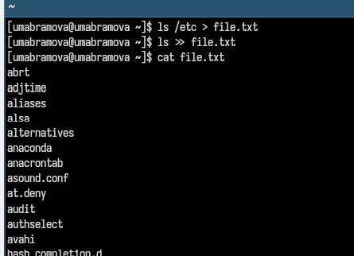

Рис. 1: вывод и дописывание файлов

1. Вывожу имена всех файлов из file.txt, имеющих расширение .conf, после чего записываю их в новый текстовой файл conf.txt (рис. 2)

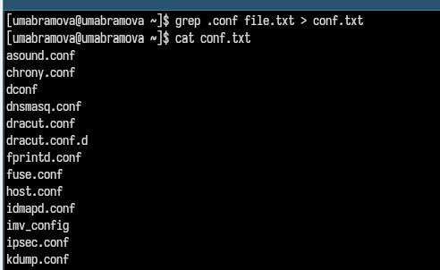

Рис. 2: вывод и записывание в новый текстовый файл

1. С помощью команды find определяю, какие файлы в нашем домашнем каталоге имеют имена, начинавшиеся с символа c (рис. 3).

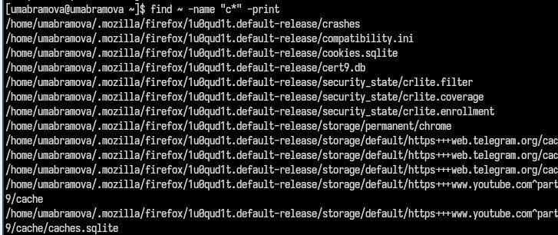

Рис. 3: вывод файлов с одинаковым первым символом

1. Вывожу на экран постранично имена файлов из каталога /etc, начинающиеся с символа h, также использую команду find (рис. 4)

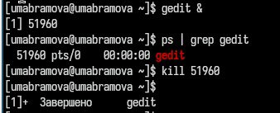

Рис. 4: постраничный вывод файлов

1. Запускаю в фоновом режиме процесс, который будет записывать в файл ~/logfile файлы, имена которых начинаются с log. Процесс выполнен. После этого удаляю файл ~/logfile, но сначала убиваю процесс в нем. (рис. 5)

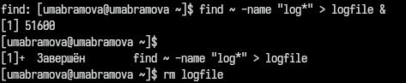

Рис. 5: Запуск в фоновом режиме процесса

1. Запускаю в фоновом режиме редактор gedit, Определили идентификатор процесса gedit, используя команду ps, конвейер и фильтр grep. Справка команды kill была получена и прочитана в предыдущей лабораторной работе, поэтому использую её для завершения процесса gedit. (рис. 6)

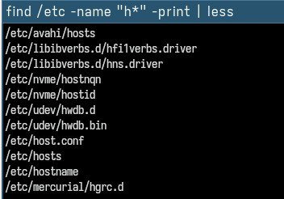

Рис. 6: gedit в фоновом режиме

1. С помощью команды man получаю дополнительную информацию о командах df и du (рис. 7, 8)

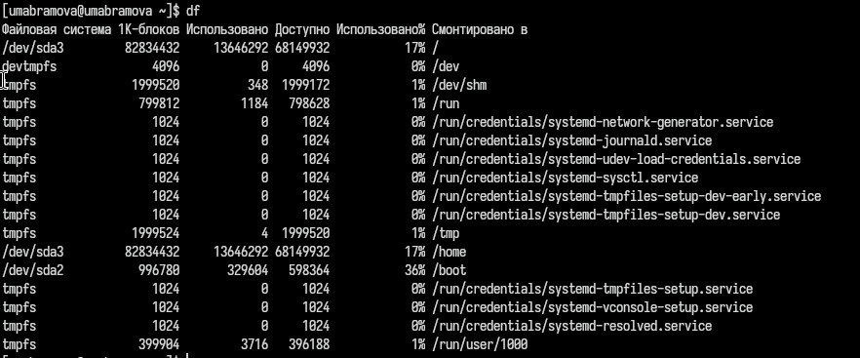

Рис. 7: использование команды man

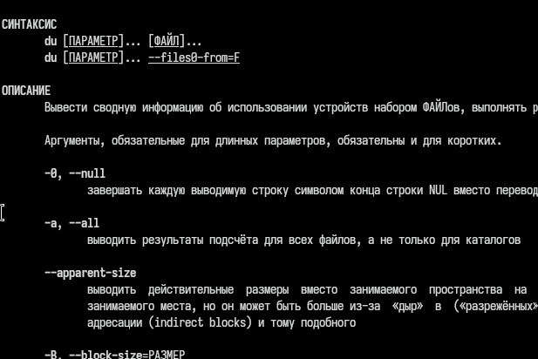

Рис. 8: использование команды man

После чего выполняю данные команды (рис. 9, 10)

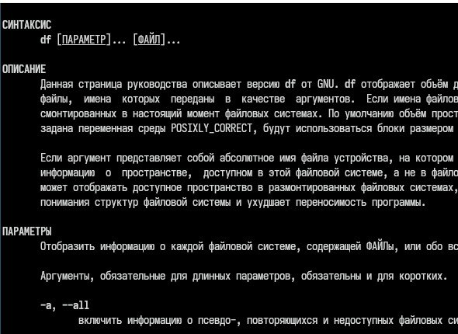

Рис. 9: выполнение df

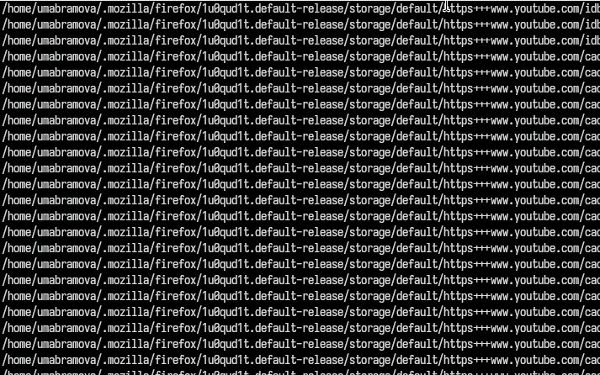

Рис. 10: выполнение du

1. Воспользовавшись справкой команды find, вывожу имена всех директорий, имеющихся в нашем домашнем каталоге. (рис. 11)

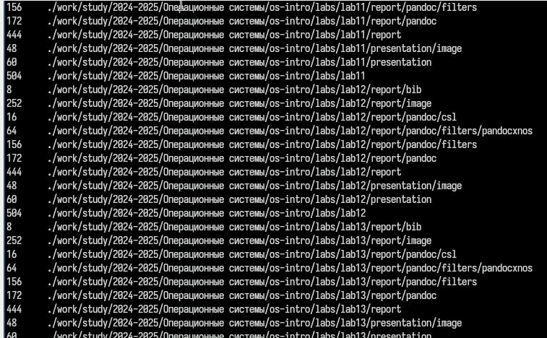

Рис. 11: вывод директорий домашнего каталога

# 4 Выводы

В данной работе я ознакомилась с инструментами поиска файлов и фильтрации текстовых данных. А также приобрела практические навыки по управлению процессами.

# Список литературы

1. [Операционные системы](https://esystem.rudn.ru/pluginfile.php/2586722/mod_resource/content/4/006-lab_proc.pdf)